巴中市教育科学研究所
关于转发《四川省教育科学研究所关于举办2014年四川省义务教育阶段信息技术教材教法培训的通知》的通知

各县区教研室、市直属学校：
现将《四川省教育科学研究所关于举办2014年四川省义务教育阶段信息技术教材教法培训的通知》转发给您们。培训名额分配见下表。各县区教研室、市直属学校须将参培教师名单于10月20日前上报巴中市教科所马文礼老师处。
联系人：巴中市教科所 马文礼
手机号码：13308299050
电子邮箱：352428206@qq.com

县区（学校） | 3-6年级（人） | 7-9年级（人）
巴州区 |  | 1
南江县 |  | 1
通江县 | 1
平昌县 | 1
恩阳区 | 1
巴中中学 |  | 1
中坝小学 | 1

四川省教育科学研究所关于举办2014年四川省义务教育阶段信息技术教材教法培训的通知
各市（州）教科所（院）：
为了进一步推动义务教育课程改革向纵深发展，推进信息技术与教育教学深入融合，促进教师的专业成长，经研究，决定于11月上旬在成都举办2014年四川省义务教育阶段信息技术教材教法培训，现将有关事宜通知如下：
一、培训目的
帮助各市（州）教研员、骨干教师进一步践行先进教学理念，丰富教学手段，交流教学经验，提高教学水平。
二、主要内容和形式
培训内容:本次培训针对信息技术教学微课及翻转课堂的应用进行观摩及实践，培训分3-6年级和7-9年级两个学段进行。
培训形式：专家讲座、课例研究，教材教法交流指导。
三、培训对象
各市（州）信息技术教研员一名及骨干教师（具体人员分配见附件1）。
四、培训时间与地点
（一）3—6年级参培人员于11月3日下午报到（地点：成都市龙泉驿航天北路181号航天宾馆，028-84883000），11月4—5日培训（地点：航天城平江北路27号成都市龙泉驿航天小学乙校区）；
（二）7—9年级参培人员于11月5日下午报到（地点：成都市龙泉驿航天北路181号航天宾馆，028-84883000），11月6—7日培训（地点：龙泉驿区万源路177号龙泉六中）。
五、联系人
省教科所 贺 葵（028-85876117、13648091851）
李金洲（028-85876139、18628363315）
张力力（028-85876141、13980662029）
省新华文轩 郭剑（15692973396）
六、其他事项
请各市（州）教科所（院）加强组织工作，统一填好报名表（见附件2），会议将统一安排食宿，往返车费回原单位报销。附件请在四川省教育科学研究所教研在线网站（www.scjks.net）下载，并于10月28日前上报邮箱784348194@qq.com。
附件：1. 2014年四川省义务教育阶段信息技术教材教法培训骨干教师名额分配表
2. 2014年四川省义务教育阶段信息技术教材教法培训报名表
3. 参培路线图

四川省教育科学研究所
2014年9月28日
附件1
2014年四川省义务教育阶段信息技术教材教法培训
骨干教师名额分配表

市（州） | 3-6年级（人） | 7-9年级（人）
成都 | 8 | 7
自贡 | 4 | 3
攀枝花 | 4 | 3
泸州 | 5 | 4
德阳 | 5 | 4
绵阳 | 5 | 4
内江 | 5 | 3
资阳 | 4 | 3
乐山 | 4 | 3
眉山 | 4 | 3
广元 | 3 | 3
遂宁 | 3 | 3
南充 | 5 | 3
宜宾 | 4 | 4
达州 | 4 | 3
巴中 | 4 | 3
广安 | 4 | 3
雅安 | 4 | 3
阿坝 | 3 | 2
甘孜 | 3 | 2
凉山 | 4 | 3
总计 | 89 | 69
注意：各市（州）信息技术教研员一名不包含在内
附件2
2014年四川省义务教育阶段信息技术教材教法培训报名表

姓 名 | 性别 | 单位 | 职称/职务 | 联系电话 | 是否住宿
填报市（州）单位：
附件3
参培路线图
航天宾馆→航天小学
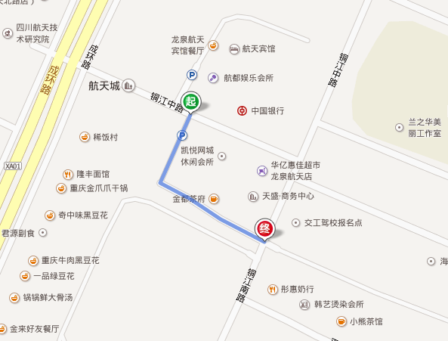
航天宾馆→龙泉六中